Dorpsloket in Loppersum geopend
In Loppersum is dit voorjaar een ‘Dorpsloket’ gestart
Dit loket is bedoeld voor iedereen die een vraag heeft en niet precies weet hoe daar een oplossing voor te vinden. Dat kan een duidelijke vraag zijn, bijvoorbeeld op het gebied van zorg, wonen en leven. Je hebt of krijgt steeds meer moeite met bepaalde dingen en wilt graag weten wat voor hulp of begeleiding er zoal mogelijk is, maar je weet niet goed waar te beginnen of hoe zoiets aan te pakken.
Soms heb je ook niet eens een duidelijke vraag, maar kun je gewoon je draai niet goed vinden. Misschien woon je hier nog maar pas en zou je wat meer mensen willen leren kennen, of zoek je een club of vereniging waar je bij zou willen horen.
De mensen van het dorpsloket willen u daar graag bij helpen.
Ze luisteren goed, en proberen u op weg te helpen in de wirwar van organisaties die er zijn.
Maar ook als u alleen maar wat zoekende bent en gewoon eens wilt praten met iemand, kunt u bij het dorpsloket terecht.
Vanaf 3 september zijn er iedere dinsdagochtend van 10.00 tot 12.00 uur twee adviseurs van het loket aanwezig in de bibliotheek van Loppersum, en er is altijd koffie of thee en een luisterend oor.
Het Dorpsloket is bedoeld voor inwoners van Loppersum en de omliggende dorpen van de voormalige gemeente Loppersum. Iedereen is welkom.
Er zullen tijdens de openingsuren iedere eerste dinsdag van de maand voorlichtingen worden gegeven op allerlei gebied. Dit zal vooraf aangekondigd worden via diverse kanalen, zoals de website www.lopsternijs.nl en de verschillende (dorps)kranten.
De eerst voorlichting is op 1 oktober met als onderwerp Hulpmiddelen WMO, aanvang 10.00 uur
Het Dorpsloket is een initiatief van Stichting Dorpsbelangen Loppersum en Zorgcoöperatie Loppersum en wordt ondersteund door Cadanz Welzijn.
Er zijn in de gemeente Eemsdelta heel veel voorzieningen op allerlei gebied, verenigingen, clubs en initiatieven voor een zeer diverse groep mensen met verschillende hulpvragen en interesses.
Het Dorpsloket Loppersum is vanaf 3 september iedere dinsdag van
10.00 tot 12.00 uur geopend, in de bibliotheek van Loppersum,
Kreupelhof 2.
Agenda voorlichtingen:
1 oktober Hulpmiddelen WMO
5 november Veerkracht
3 december Mogelijkheden Plusbus
Meer informatie op www.inloppersum.nl
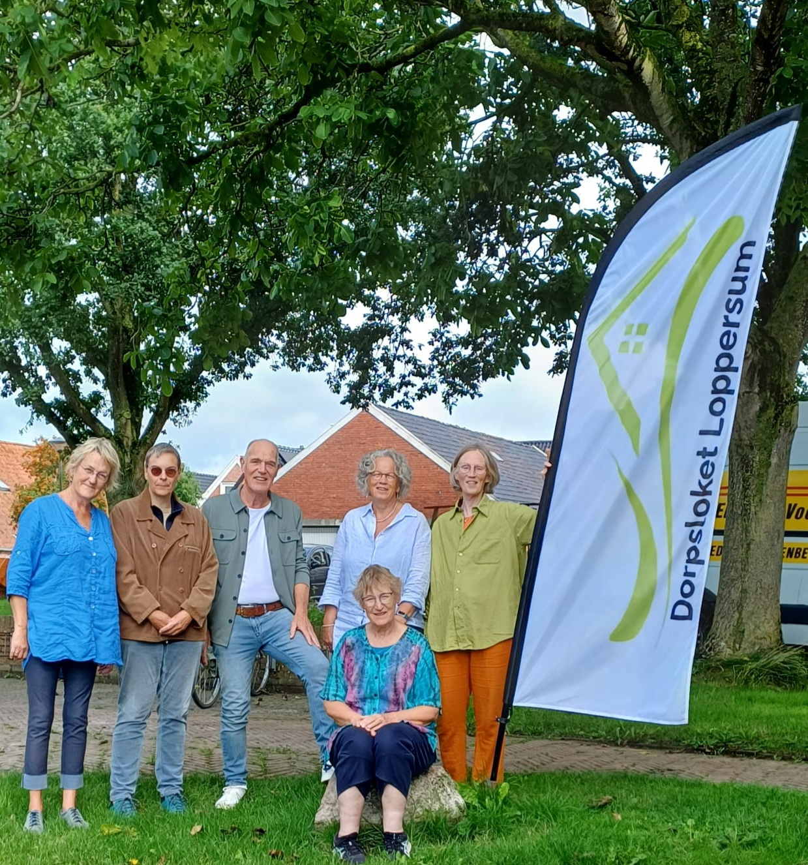

De adviseurs van het dorpsloket v.l.n.r. Gera, Trea, Krijn, Margreet, Wilma en zittend Annette

